Предмет: Технология производства сварных конструкций
Задания: Законспектировать конспект
Тема: «Разъемные соединения. Неразъемные соединения».

Соединение – это узел, образованный соединительными деталями (заклепками, винтами и др.) и прилегающими частями соединяемых деталей (фланцами), форма которых подчинена задаче соединения.
Соединение позволяет составить (собрать) из отдельных деталей машину или агрегат – это их назначение.
По признаку разборки делятся на неразъемные – которые нельзя разобрать без разрушения или повреждения (заклепочные, сварные) и разъемные – которые позволяют повторную сборку и разборку (резьбовые, клиновые, шлицевые и др.).

Разъемные соединения

1. Резьбовые соединения – это соединения, собранные с помощью крепежных деталей или резьбы, выполненной на соединяемых деталях.
Крепежные детали – винты, болты, чайки, шпильки. Болтовое соединение (рис. 1 а), винтовое соединение (рис. 1 б) и шпилечное соединение (рис. 1 в).
Основное преимущество резьбовых соединений: высокая несущая способность и надежность, простота сборки, разборки, замены, малая стоимость, возможность применения однотипных деталей в различных машинах и механизмах).

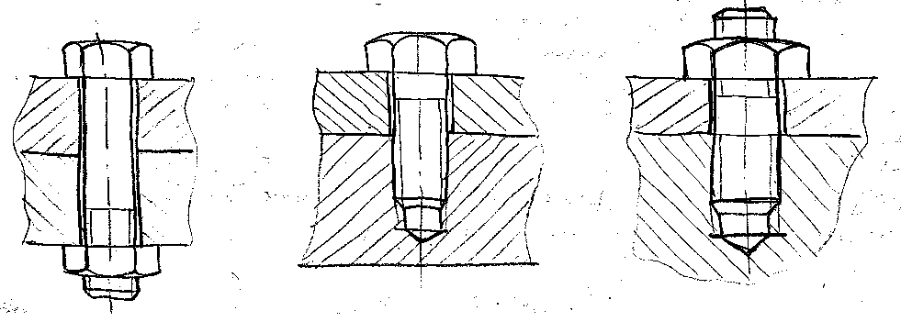

2. Шпоночные соединения – соединения с помощью шпонки, устанавливаемой в позах двух соприкасающихся деталей и препятствующей их повороту или сдвигу (рис. 2).
Шпонки могут быть разной формы: призматические, цилиндрические, клиновые, сегментные и др.
Преимущества: простота и надежность конструкции, низкая стоимость, удобство сборки и разборки.

3. Шлицевые соединения – соединения образуемые выступами – зубьями на валу, входящими во впадины – шлицы соответствующей формы в ступице.
По сравнению со шпоночными соединениями они имеют преимущества: большую нагрузочную способность (больше рабочая поверхность контакта), лучшую технологичность и точность (рис. 3).
Шлицы бывают прямобочные (рис. 4 а), эвольвентные (рис. 4 б) и треугольные (рис. 4 в).

Рис. 3 Рис. 4
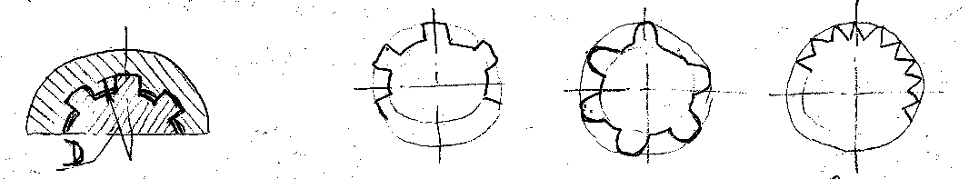
а)
в)
б)

Неразъемные соединения

1. Заклепочное соединение – соединение, полученное с помощью заклепки – стержня круглого сечения с головками на концах, одну из которых делают на заготовке заранее, другую формируют при крепки.
Соединение получают с помощью заклепок поставленных в совмещенные отверстия соединяемых элементов (рис. 5).
Преимущества этих соединений в стабильности, простоте и контролируемости качества.
Недостатки – большой расход металла, высокая стоимость. Они вытесняются сварными соединениями.

2. Паяные соединения – соединения, обеспечиваемые силами молекулярного взаимодействия между соединяемыми деталями и припоем. Паяные соединения бывают: впахлестину (рис. 6 а), телескопические (рис. 6 б) и втавр (рис. 6 в), вскос (рис. 6 г), соприкасающиеся (рис. 6 д).
Можно пайкой получать соединения разнородных материалов: черных и цветных металлов, стекла и др.

3. Клеевые соединения – соединение неметаллическим веществом посредством поверхностного схватывания и внутренней межмолекулярной связи в клеящем слое.
Достоинства: возможность соединять детали из разнопородных материалов, соединять тонкие листы, хорошее сопротивление усталости, герметичность, возможность получения гладкой поверхности.
Клеи бывают: термореактивные – эпоксидные, полиэфирные, полиуретановые; и термопластичные – на основе полиэтилена, поливинилхлорида; и эластомеры – на основе каучуков.
Применяют комбинированные: клеесварные (клеи и точечная сварка), клеезаклепочные, клеерезьбовые.

4. Сварные соединения – это соединения, получаемые путем местного нагрева деталей до расплавленного состояния, основанные на использовании сил молекулярного сцепления.
Они являются наиболее совершенными неразъемными соединениями, так как лучше других приближают составные детали к целым и позволяют изготовлять детали неограниченных размеров. Их прочность доведена до прочности деталей из целого металла.
Виды соединений: нахлесточные, угловые, тавровые, становые.
Еще одно преимущество сварных соединений – это экономия металла по сравнению с клепочными и литыми конструкциями на 15 – 20%. Сварные конструкции легче литых чугунных до 50%, а стальных – 30%.

Рис. 5 Рис. 6
Заклепочное соединение Паяное соединение
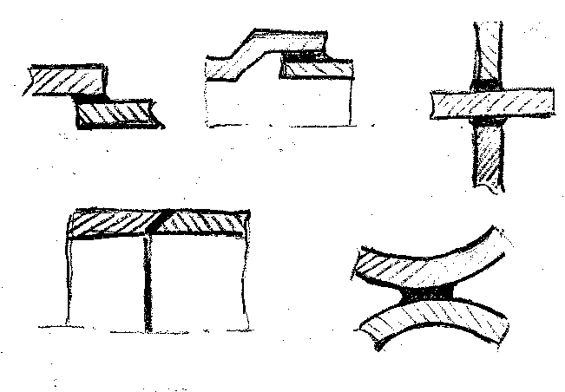
в)
б)
а)
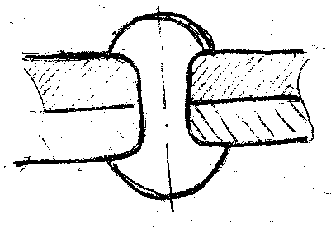
д)
г)

